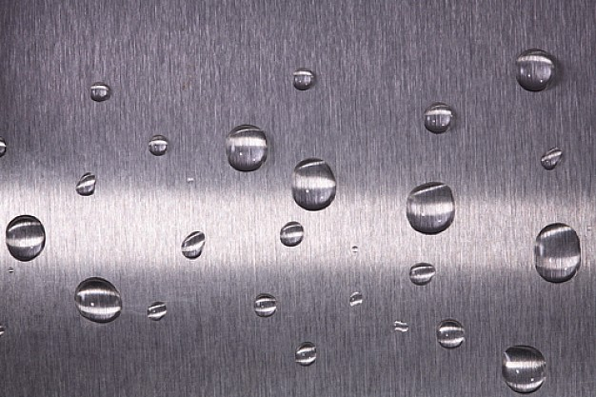
РЕКВИЗИТЫ
ООО «Гермес»

Полное наименование | Общество с ограниченной ответственностью «Гермес»
Фактический адрес  (почтовый) | 675014, Амурской области, г. Благовещенск, ул. Островского, 240
Юридический адрес | 675014, Амурской области, г. Благовещенск, ул. Островского, 240
Телефон | 317-333 (89656717333) бух: 89145741844
e-mail: | cement28@yandex.ru
ОГРН | 1132801004984(31.05.2013г)
ИНН | 2801185639
КПП | 280101001
ОКПО | 10332921
ОКАТО | 10401000000
ОКОГУ | 4210014
ОКФС | 16
ОКОПФ | 12165
Банковские реквизиты
Наименование банка | Дальневосточный банк ПАО Сбербанк г. Хабаровск
БИК | 040813608
Корресп. счет | 30101810600000000608
Расчетный счет | 40702810303000005924
Генеральный директор (действует на основании устава)
ФИО | Глыбочка Сергей Петрович
Код грузополучателя | 4813
Код станции | 954704
ЕЛС | 1004878544

